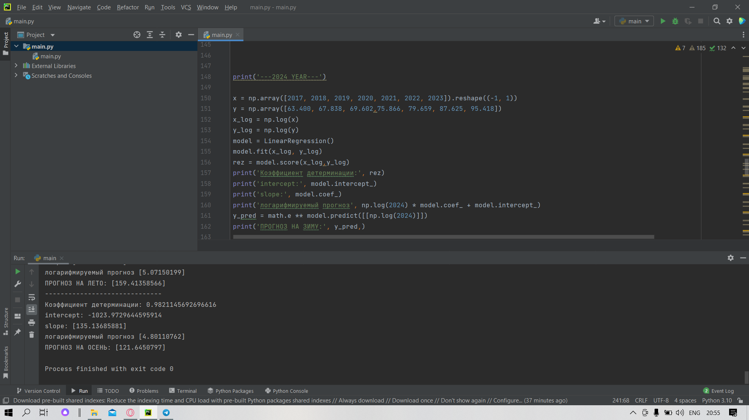

### **1. Предоставление данные.** Входы (регрессоры, x) и выход (предиктор, y): За х беру года, а за y – математическое ожидание сезона(в данном случае зимы).

### Вызываю .reshape() на **x**, потому что этот массив должен быть **двумерным**или более точным – иметь **одну колонку и необходимое количество рядов**. Это определяет аргумент **(-1, 1)**.

2. Логарифмируются все значения x и y

3. Создаю переменную model в качестве экземпляра LinearRegression:



С помощью .fit() вычисляю оптимальные значения, используя существующие логарифмические вход и выход (**x** и **y**) в качестве аргументов. Другими словами, .fit() **совмещает модель**.

4.

получаю коэффициент детерминации с помощью .score(), вызванной на model:



.score() принимает в качестве аргументов предсказатель **x** и регрессор **y**, и возвращает значение R².

5. Вывод коэффициента детерминации:



6. **получаю** b₀(насколько прямая опущена или поднята на графике, величина пересечения) и b₁ (наклон прямой):

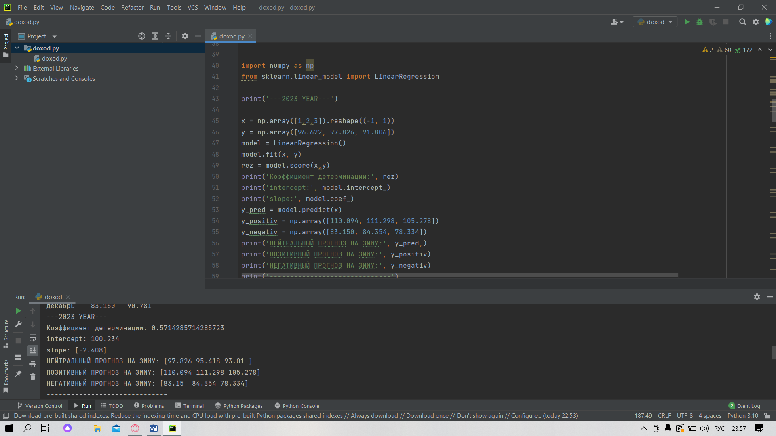

7. Выводится прогноз в логарифме. Число 2024 в логарифме(независимая переменная) умножается на наклон линии регресии и к этому прибавляется intercept, то есть то,насколько прямая поднята или опущена относительно оси y.



8. предсказывается прогноз, при этом он выводится из логарифма



9. вывод окончательного прогноза

